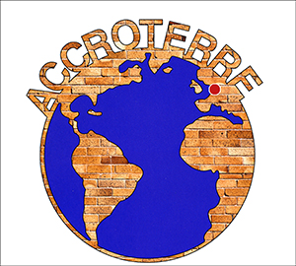

 | SEMINAIRE INTRODUCTIF A L’APPEL À MANIFESTATION D’INTERET  1er AVRIL 2016 | COMPTE RENDU  # 1

Présents :
Gauthier Aubert (CERHIO, UR2), Fabrice Auvé (Collectif des Terreux), Patrice Barbel (Université Rennes 1), Rebecca Baudrier (Architecte), Pierre Blandin (Ent. Terre, Chaux et Décors), Anne-Elizabeth Bernocci (Maison Ecologique), Manon Bonnafous (ACCROTERRE), Annie Bras Denis (Archipel Habitat), Stéphane Chevrier (MANA), Dominique Chrétien (Au bout du plongeoir), Florence Collet (LGCGM, UR1), Fabrice Dalino (Conseil Régional de Bretagne), Marie Dano (ACCROTERRE), Loïc Daubas (ENSAB), Erick Deroost (Au bout du plongeoir), Samuel Dugelay (Collectif des Terreux), Pascal Dupont (INSA), Benoît Feildel (ESO-Rennes, UR2), Béatrice Feltmann (Ecoorigin), Solenn Follézou (IAUR), Ashmat Froz (Collectif d’Architectes), Solène Gaudin (ESO-Rennes, UR2), Catherine Guy (IAUR), Gilbert Gaultier (IAUR), Erwan Hamard (IFSTTAR), Béatriz Issigonis (Lycée P.M. France, GRETA), Jean-Pascal Josselin (IAUR), Johann Landry (Néotoa), Joël Laurent (Arts Plastiques, UR2), Christian Le Bart (MSHB), Rozenn Le Bouar (IAUR), Amélie Le Paih (Atelier Alp), Madeg Leblay (CRAPE), Nina Lemaire (EHESP), Blandine Lemercier (INRA), Matthieu Leprince (MSHB), Olaf Malgras (Coop de Construction), Yves-Marie Maurer (Collectif d’Architectes), Bernard Menguy (Collectif d’Architectes), Cécile Mescam (Onzième étage), Laurent Molez (INSA), Gérard Niay (ACCROTERRE), Arnaud Perrot (UBS), Marie-Laure Picard (ENSAB), Philippe Poullain (GEM), Gladys Poullain (ACCROTERRE), Sylvie Pretot (LGCGM, INSA), Maryvonne Rigourd (Collectif d’Architectes), Philippe Rius (Bureau de contrôle), Anna Robert (ACCROTERRE), Maxime Robin (Team Solar Bretagne), Marie-Pierre Rouger (Accroterre), André Sauvage (ACCROTERRE), Vincent Souquet (Archipel Habitat), Nicolas Thelys (MSHB), Michèle T’Kint (U-Team), Nathalie Travers (Au bout du plongeoir), Vincent Verlaine (Archipel Habitat), Victor Villain (ENTPE).

Excusés : Didier Favreau (Université Rennes 2), Marion Hohlfeld (Université Rennes 2), Dominique Ramard (Conseil Régional de Bretagne), Flavien Sorette (Université Rennes 2)

Déroulé :

- Faire connaissance et échanger sur le matériau
- Présenter la démarche et la discuter
- Présenter les propositions et les contributions à l’AMI
- S’organiser pour la suite

- Lancement du séminaire :

Catherine Guy : L’IAUR est un Groupement d’Intérêt Scientifique dont les membres fondateurs sont l’École Nationale Supérieure d’Architecture de Bretagne, l’Institut Nationale des Sciences Appliquées Rennes, Sciences Po Rennes et l’Université Rennes 2, porteur du GIS. Au cours des années précédentes, plusieurs cycles de recherche ont eu lieu : d’une part sur la recherche concernant la participation citoyenne dans les projets d’aménagement et d’urbanisme, et d’autre part sur la transition énergétique sur des territoires diversifiés. Cette expérience s’inscrit dans la mission initiale souhaitée par les établissements d’enseignement supérieur qui est de développer la recherche en aménagement et urbanisme. Dans ce programme, l’objectif est bien d’opérer pour une transition énergétique à partir de l’objet de recherche de la terre crue, et ce pour trois ans.

Christian Le Bart : Ce projet s’inscrit dans la philosophie de la Maison des Sciences de l’Homme. Le monde de la recherche en sciences humaines et sociales a historiquement des faiblesses (logique de discipline) et elle a pour mission d’accompagner les projets interdisciplinaires. Une autre de ses missions est l’ouverture sur les acteurs et la société, d’être attentif aux attentes sociales, d’être capable d’ouvrir la recherche à des partenariats, des réflexions et animations collectives. Elle peut accompagner ce projet en: mobilisant le réseau, finançant potentiellement la recherche, et en mettant à disposition des ressources humaines ou techniques (futurs locaux). Ce projet pourra s’inscrire dans le pôle gouvernance dans les institutions publiques et privées.

Gilbert Gaultier : Ce projet étant programmé sur trois ans, il est important de travailler en confiance, tout en acceptant de décaler un peu son regard pour construire ensemble, de mettre de côté ses certitudes pour en construire de nouvelles. Trois points sont à retenir dans cet appel à manifestation d’intérêt :

1/ Il regroupe de nombreux chercheurs issus d’établissements et de disciplines académiques très différents ainsi que des associations notamment ACCROTERRE, associé à un collectif d’architectes, sans qui l’IAUR n’aurait pas lancé cet AMI. L’autre originalité est qu’il regroupe des maîtres d’ouvrage intéressés pour tester ces matériaux et s’engager financièrement.
2/ L’objet de l’AMI est de réinventer la pertinence d’un matériau biosourcé à base de terre crue, dans un contexte de transition énergétique avec la préoccupation fondamentale du bien-être des populations, d’où l’importance d’associer les sciences sociales et de poursuivre la recherche sur les liens entre urbanisme, architecture et santé.
3 / Ce projet vise à expérimenter grandeur nature une construction, en rassemblant les différents champs disciplinaires sur trois ans (durée ajustable), pour aboutir à des micro-constructions et à la réalisation d’un immeuble collectif R+3.

A ce stade, rien n’est écrit à l’avance. Du point de vue méthodologique, il est important de bien identifier les blocages au niveau des chercheurs, des concepteurs et constructeurs. Il s’agit de bouleverser nos certitudes, juridiques, constructives tout en réaffirmant ce que l’on sait afin d’échanger nos savoirs et en inventer de nouveaux.

Schéma N° 1 et 2 : Les intentions du projet AMI « Terre crue »

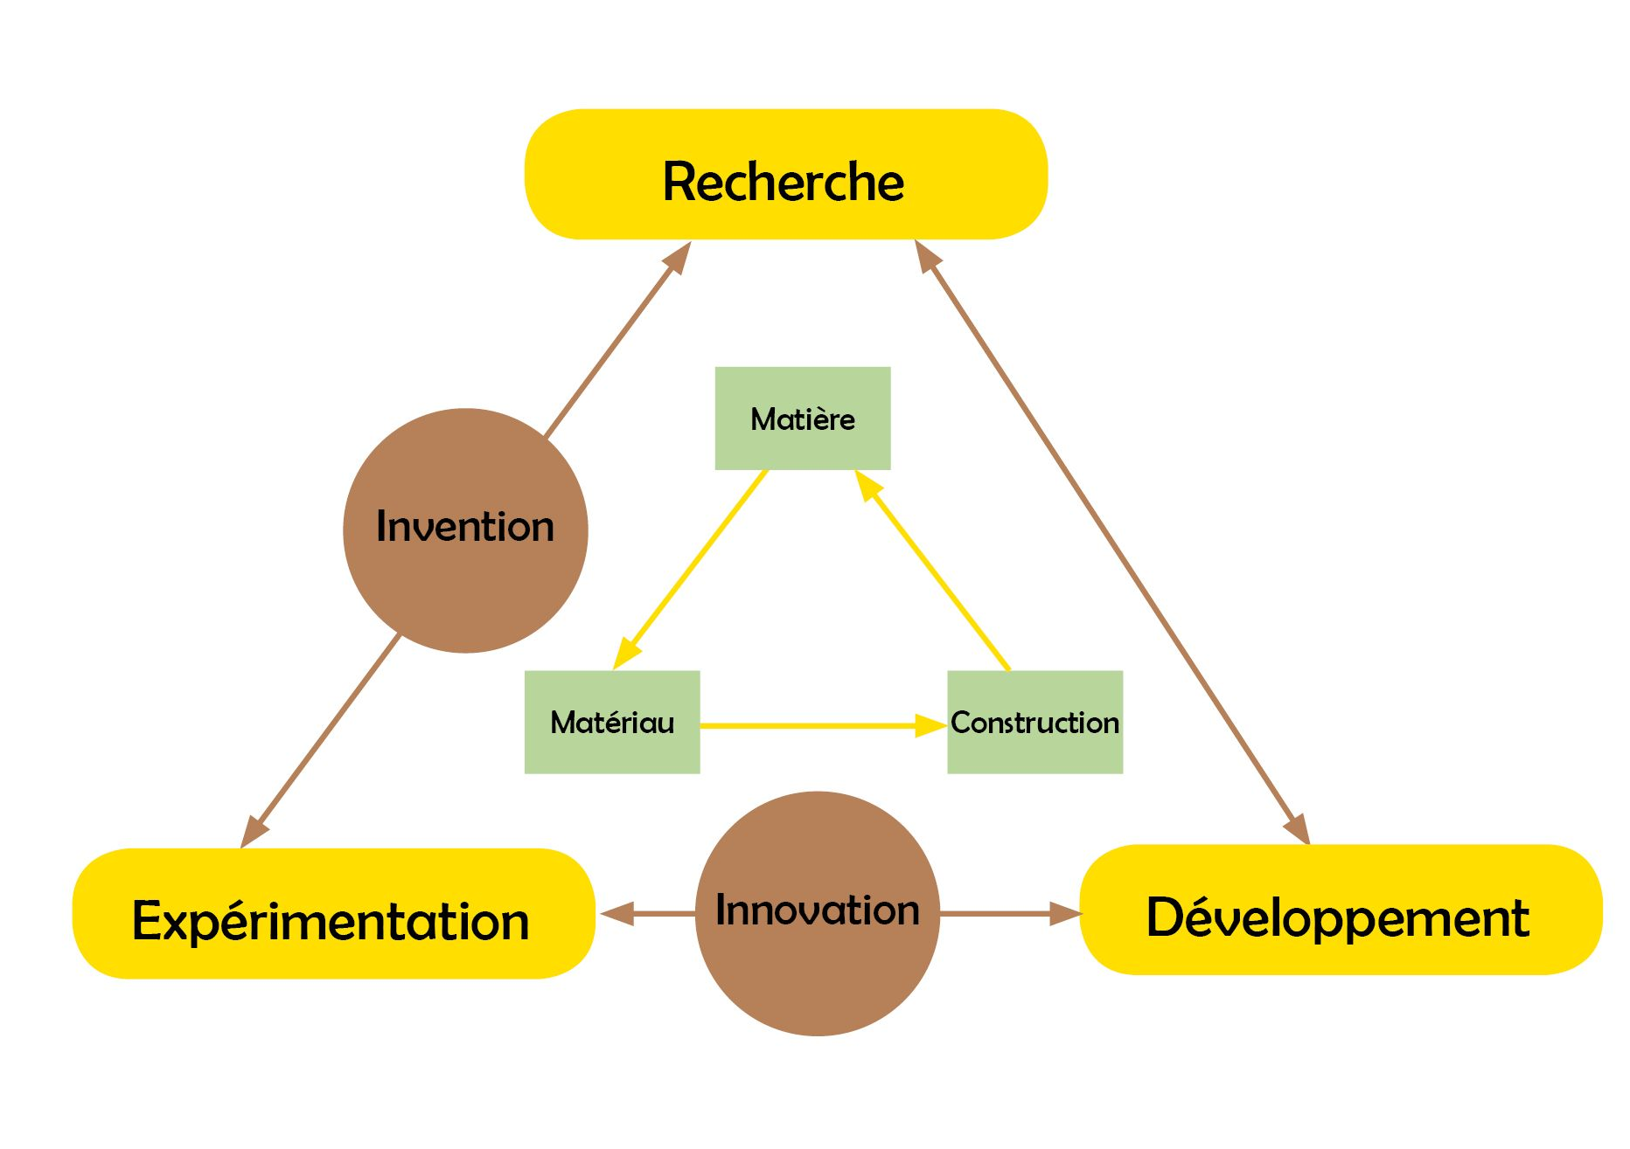 | 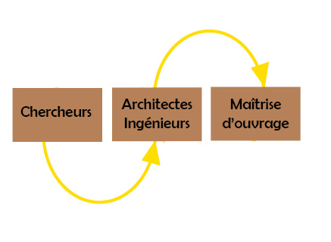
Cette co-invention mobilise plusieurs univers professionnels. Il va falloir inventer des matériaux à partir de la matière terre, les concevoir puis les expérimenter afin d’aboutir à une construction. L’histoire de cette invention et de cette innovation n’est pas figée, il faut la construire ensemble. L’idée est de travailler de manière itérative entre les chercheurs, les architectes et ingénieurs, les maîtres d’ouvrage mais aussi les constructeurs. Il sera possible de faire appel à des étudiants et des lycéens

Tour de table des participants au séminaire

- Les attentes de la Maîtrise d’Ouvrage :

- Archipel Habitat :
L’axe terre et lien social intéresse particulièrement Archipel Habitat qui aimerait que les habitants puissent participer sur des petites constructions comme des kiosques, dans un quartier tel que le Blosne par exemple. L’isolation phonique des logements est un enjeu fort, aussi des réflexions doivent être menées sur les performances acoustiques de la terre plutôt à l’intérieur du bâtiment qu’à l’extérieur. Il serait envisageable de construire une maison à destination d’un public fragilisé, ce qui pourrait être l’occasion d’un chantier école tout en faisant coopérer les habitants.

- Conseil Régional de Bretagne :
Le projet a vocation à s’inscrire dans le groupe Matériaux du Plan Bâtiment durable breton. La volonté du CRB est de s’investir dans des projets concrets et de déverrouiller la règlementation. La terre a différents enjeux : à terme elle représente 5000 emplois locaux, des enjeux sociaux pour accueillir des nouveaux habitants (également dans les centres bourgs), valoriser les savoir-faire artisanaux, les enjeux de la transition énergétique et de la salubrité des logements. La réflexion du groupe porte sur la question de la hauteur, et tout en s’appuyant sur ce qui s’est fait dans le passé, il s’agit de faire de l’architecture contemporaine. La terre, abondante en Bretagne, a un potentiel très fort. Le Conseil Régional de Bretagne soutient ce projet.
- La Coop de Construction :
Société coopérative d’intérêt collectif (Scic), le promoteur constructeur réalise entre 120 et 150 logements par an (4500 logements/ans sont construits sur Rennes Métropole et le Pays de Rennes) et développe des modes constructifs en développement durable. L’expérience formidable de Salvatierra, un beau bâtiment en terre réalisé en 2001 à Beauregard, peut permettre de tirer des conséquences. Elle souhaiterait expérimenter la construction les bâtiments en terre, comme elle a expérimenté la dissociation entre le bâti et le foncier, ou encore des questions sur la mobilité des usagers.
Les avantages du projet : aboutir à des constructions en terre à des prix normaux. Le but de la Coop est de permettre aux ménages aux revenus modestes d’accéder à la propriété. La question des coûts de construction (1100 à 1200 du m2) est importante à prendre en compte dans la recherche. Pendant deux ans, un doctorant les a aidé à réfléchir sur les problèmes de mobilités. Elle a participé à BMA (Bretagne mobilité augmentée). La Coop s’est lancée dans l’habitat participatif (Chevaigné, Rennes). Elle souhaite s’engager plutôt sur un bâtiment collectif dans une perspective de densification des communes.

- Néotoa :
Les réflexions du bailleur portent sur les modes constructifs qu’il aimerait développer, une recherche sur les matériaux sains et la qualité de l’air, thème important pour les locataires ou primo-accédants, tout en travaillant avec les filières locales dans le cadre du développement durable. Néotoa s’engage sur la construction d’un bâtiment collectif en terre, R+3 minimum.

- Université Rennes 1 :
La rénovation d’une extension a été réalisée à Rennes 1 avec un mur en terre (Maurer Architecture, prix d’architecture en 2011). Des capteurs ont été installés au moment de sa construction pour comprendre son comportement. Il faudra mettre des dispositifs techniques pour avoir les performances globales du dispositif. Le mur en terre a un fonctionnement différent selon la saison (capable de faire du transfert thermique du chaud vers le froid ou inversement. Pour que la ville et l’université puissent se régénérer sur elles-mêmes, les logiques de rénovation sont privilégiées. Chargé de mission développement durable à l’université Rennes 1, Patrice Barbel indique que l’enjeu est la rénovation du campus dans le cadre de la transition énergétique. L’analyse du cycle de vie est très importante, et à la fin du cycle de rénovation (30 ans), il faut espérer que le bilan global énergétique et économique soit optimal et atteindre le facteur 4. Des transformations sont possibles : envisager de faire un R+2 sur un R+1.
Le Workshop professionnel, organisé par l’IAUR au mois de juin, sur le thème de la rénovation des campus, peut être intéressant pour tisser des interactions entre les acteurs occupants, les professionnels, les étudiants et les chercheurs de l’université qui ont de l’expertise sur le sujet. L’enjeu est aussi celui de l’expertise d’usage avec le thème de l’acceptation de la transformation, qui ne peut se faire spontanément. Comment la temporalité peut être prise en compte dans cette logique d’appropriation.
Le choix d’innovation est incontournable. Un autre modèle économique de la rénovation est à trouver qui permette d’absorber les surcoûts liés à l’innovation, et pas seulement faire émerger un nouveau produit (innovation d’usage et organisationnelle).
Du lien avec le numérique est à faire. L’outil peut être un gain dans les liens de collaboration et les liens économiques, tout en étant imaginable à l’échelle de la rénovation d’un campus. La simulation thermique du bâtiment permettrait d’anticiper la problématique de l’usage et les économies d’énergie afin d’aider au choix des travaux à mener.

- L’université Rennes 2 : Excusée

- Les attentes du Collectif d’Architectes :

- Ashmat Froz :
Des R+2 existent déjà en Afghanistan, pays où 90% des logements sont en terre. Ashmat Froz fabrique des matériaux et construit des bâtiments en architecture de terre. Il cite le cas d’une maison qui résiste depuis 150 ans aux saisons, intempéries, séismes et aux variations de température. La terre, bauge et pisé y sont mélangés. Les briques de terre crue ou l’Adobe sont utilisés pour faire des éléments porteurs et non porteurs, du gros œuvre et second oeuvre. Un centre de Recherche Appliquée sur l’architecture de terre a été construit en terre à Kaboul, avec le soutien financier de l’Ambassade de France. Il travaille avec des étudiants et chercheurs, en laboratoire. La terre donne des possibilités pour construire différemment. La méthode est simple : la terre est tamisée, moulée puis séchée. Des moyens mécaniques sont utilisés. La terre est aussi mélangée avec de la paille, élément qui apporte multiples fonctions : allègement, liant (la paille dégage de la colle celluleuse qui renforce la terre). D’autres végétaux sont utilisables comme des roseaux, algues. La production nécessite beaucoup de monde et de surface d’où l’utilisation de machines, l’adobe est aussi produit de manière industrielle.

Description de systèmes constructifs :
- Les arcs : dans les pays en voie de développement, les linteaux ne sont pas employés. Les arcs sont les éléments porteurs. Des bouts de bois sont disposés dans les arcs pour fixer la menuiserie. La chaux est ajoutée à la fin pour remplir les interstices. Il est donc possible de construire dessus, tout reposant sur les arcs. La terre est très lourde, raison pour laquelle, la paille est utilisée (ou fougères, algues) pour la qualité phonique et acoustique.
- Les voûtains : accrocher des briques de terre crue entre des IPN (poutrelles à profil normal) en bois, métal ou béton. Il est possible de les fixer avec n’importe quel type de matériau (ex : plancher qui devient aussi porteur).
- Des briques : une grande brique a été conçue à partir de 4 briques. Elles intègrent du roseau à l’intérieur, et peuvent devenir des éléments d’un plancher. Test réalisé jusqu’à 2500 kg/m2.
- Des voûtes : réaliser des briques de terre crue sans coffrage (difficile de trouver cette forme). La voûte repose sur un mur, construit au préalable (jusqu’à 6-7 mètres de portée).
- Des coupoles : des briques de terre crue carrées sans coffrage. Elles ne craignent pas forcément l’eau et l’humidité, mais le gel, ce qui est le même problème avec le béton.
- Le placoterre : élément qui mesure 60 x 60 cm sur 8 cm d’épaisseur et ne pèse que 24 kg. Il peut s’utiliser comme élément en double mur. Il est composé de terre, paille et roseau (un échantillon circule dans la salle). A l’extérieur, on réalise un enduit à base de chaux et à l’intérieur un enduit à base de terre. Ce matériau recyclable s’emploie pour des planchers, des murs, des toitures en pente. Ces placoterres sont restés trois ans sous la pluie, la neige. Des bambous sont utilisés à l’intérieur du mur. Exemple d’un R+2 résistant aux tremblements de terre.
- Enduits terre : Ashmat Froz présente des photos de son bureau à Kaboul, espace où différents enduits terre ont été utilisés, avec des pigments différents. La pose de carrelage ou faïence est possible. Il réalise des parements, des piliers de forme ronde, une toiture végétalisée, escalier en terre. En posant du marbre, l’espace intérieur est lavable.
Aucun déchet n’est produit. En Bretagne on trouve surtout la bauge, mais l’adobe peut être utilisé. L’adobe apporte des facilités de construction car ne nécessite pas de coffrage contrairement à la bauge et le pisé. Il faut donc réfléchir aux moyens de production et de manière semi-industrialisée ou industrialisée.

André Sauvage explique que la question qui se pose en direction des chercheurs est de se projeter vers des attentes pour demain : d’une part une construction en hauteur (R+3) et d’autre part comment faire pour que la terre, dont artisanalement est fait un matériau, soit allégée et fortifiée, en répondant aussi à des éléments d’observations qui posent problèmes (comme les conditions climatiques créant des fissures), pour faire que demain cette matière généreuse soit améliorée.

- Yves-Marie Maurer :
L’architecte rappelle qu’en Bretagne, jusqu’en 1940, des constructions étaient réalisées en terre. Ce matériau présente beaucoup d’avantages dans ce climat océanique breton. Un bâtiment a été construit à Kerlann avec un mur présentant des qualités de masse thermique, accumulateur de chaleur. Le matériau n’a pas été utilisé comme élément porteur. Une structure métallique tient ce rôle et le mur est désolidarisé de la structure. Il peut être porteur mais le problème est d’avoir des agréments et les autorisations des bureaux de contrôle qui n’ont pas les éléments pour certifier que cela va tenir. Etant, dans cet exemple, dans un processus de bâtiment public (ERP), le choix est de prendre le moins de risque possible. Peu importe de construire en adobe, bauge ou pisé.
Samuel Dugelay fait remarquer qu’il a déjà fait passer des bâtiments ERP avec de la terre porteuse, il est possible de convaincre un bureau de contrôle.

- Maryvonne Rigourd :
Elle a construit sa maison en terre il y a 25 ans avec les blocs de bauge de Jean Guillorel, et réalisé plusieurs autres constructions. Elle a arrêté mais reste passionnée. Pour construire en terre, il est nécessaire de l’adapter aux besoins actuels et à la culture contemporaine. Dans ses expériences sur maisons individuelles, il y a toujours des moments de tension. Lorsque les particuliers viennent visiter le chantier et désignent les défauts de finition. Il est important de travailler sur l’acceptabilité sociale d’un matériau non industrialisé. A la fois on aspire à vivre avec des matériaux sains et en même temps, on a du mal à accepter ses imperfections (fissure). On ne peut pas se passer de chauffage dans une maison en terre.

Retours d’expériences avec les blocs de bauge et les briques de terre compressées :
Expériences | Avantages | Inconvénients | Points à améliorer
Blocs de bauge | - Préfabrication en atelier permettant une pose rapide sur site  - Possible de construire diverses formes.  - Besoin de peu d’énergie grise dans le procédé de fabrication  - Inertie et déphasage de la bauge  - Régulation de l’humidité (absorption importante)  - Acoustique : pas de résonance et de réverbération | - Temps de séchage très long (il peut y avoir des affaissements et avec le gel, les blocs peuvent se déliter)  - Lourds et volumineux  - Energie grise pour le transport si atelier de fabrication n’est pas sur site  - Faible résistance thermique au sens de la règlementation | - La résistance thermique du matériau  - Le poids  - Le mode de fabrication pour assurer une régularité du bloc
Briques de Terre Compressée | - Distribution circuit commercial organisé ou possibilité de préfabrication avec la terre du site en louant une presse.  - Besoin de peu d’énergie grise dans le procédé de fabrication  - Petits modules légers  - Inertie et déphasage de la BTC  - Régulation de l’humidité  - Aspect décoratif | - Temps de pose important  - Résistance faible aux intempéries  - Energie grise pour le transport si l’atelier n’est pas sur site  - Matériau fragile, les murs ont besoin de chaux  - Faible résistance thermique au sens de la règlementation | - La résistance thermique et physique du matériau  - Modules plus variés en dimensions
La teneur en eau fait la différence: la terre à l’état humide, extraite du sol, peut être comprimée et devient soit le pisé ou la brique de terre comprimée. En ajoutant de l’eau, la terre peut seulement être façonnée : la bauge et l’adobe (version brique). Le coffrage de la bauge permet d’éviter un parement. La bauge est traditionnellement montée un plus large en Bretagne mais il faut la couper ce qui prend du temps. Le coffrage est un gain de temps. L’esthétique est différente. Les terres en Bretagne se prêtent très bien à la bauge et assez mal au pisé. Le mélange avec des fibres ne fonctionne pas avec le pisé et les BTC.

- Bernard Menguy :
Parler de construction ne peut se faire sans parler des enduits qui protègent le bâtiment. Est-ce possible de trouver un matériau qui ne nécessite pas d’enduit ? Ils permettent de finir les parois pour des raisons esthétiques mais ont aussi d’autres qualités. A l’extérieur, les enduits assurent une protection mais ont des irrégularités. A l’intérieur, ils possèdent des qualités sanitaires sur lesquelles il faudrait travailler, de régulation thermique et d’absorption des odeurs ainsi que des qualités acoustiques. Il faudrait travailler pour les rendre plus pertinents et durables. Des dosages sont à respecter. La matière peut se détacher, de la poussière s’y insérer. S’il faut ajouter tout un tas de produits pour fixer l’ensemble, c’est problématique. Des couches sont multipliées, ce qui fonctionne mais augmente les coûts, donc réfléchir aux enduits et aux formulations en pensant au coût.

Remarques : Les coûts de construction peuvent rester dans les demandes de la maîtrise d’ouvrage, cela reste difficile mais possible. L’objectif est d’y rentrer et d’y arriver pour que la recherche ait du sens. En Afghanistan, le coût est peu élevé car le matériau est en quantité. Cela restera cher en France si la production reste artisanale. Il faut réinventer le matériau à partir de la terre et de nouvelles pratiques de mise en œuvre (extraction et préparation du matériau, organisation du chantier).

- Samuel Dugelay,
En tant que constructeur, Samuel Dugelay précise qu’il faut situer l’enjeu. Aujourd’hui 1 m2 de terre sortira à 300 euros, mais cela dépend de pleins de paramètres. Le coût global du bâti ne se résume pas à ça, et il faut voir la conception. Samuel Dugelay a commencé à CRATERRE sur tout ce qui est veille technologique et systèmes constructifs. Beaucoup d’innovations ont été faites pour accélérer la plupart des procédés, et le coût actuel est relativement incompressible. De son point de vue, tenter d’aller plus loin dans l’accélération des process pour diminuer des coûts n’est pas la direction à prendre. Beaucoup de choses sont à travailler au niveau de la bauge (organisation de chantier, temps de séchage). Des améliorations sont possibles mais pas révolutionner la terre.
Deux grandes familles existent en termes de normalisation : les avis techniques qui travaillent sur les produits des systèmes constructifs (famille prise en charge par les producteurs et fabricants) et les DTU (Documents Techniques Unifiés) qui travaillent sur la mise en œuvre : règles professionnelles, guides des bonnes pratiques (famille prise en charge par l’Etat).
Des travaux récents ont porté sur la BTC à Mayotte. Des normes ont été mises là-bas et sont valables en France dans des zones non gélives. Ce sont des normes françaises expérimentales car personne ne s’en sert, mais peuvent avoir le label d’une vraie norme française. La question s’est ensuite posée à savoir si on faisait un travail de normalisation sur les autres techniques. Un premier travail, appelé ACSCNI (analyse et caractérisation des systèmes constructifs non industrialisés) et financé par le CSTB, a consisté à prendre les techniques non industrialisées (le chanvre, la pierre et la terre). Les techniques pour la terre étaient le pisé, le torchis et les enduits. Un maximum de professionnels pratiquant cette technique de se sont réunis et ont amené des échantillons qui ont été mis en commun. Il en est ressorti une vraie caractérisation. Les échantillons ont été testés au CSTB, des valeurs ont découlées, ce qui a permis de passer la terre en porteur, de voir la résistance moyenne du pisé, de donner des valeurs en thermique. Ca a donné une autre série de données sur des mises en œuvre et sur l’accord d’un certain nombre de gestes importants à mener sur la construction (ex : les enduits se jettent et ne s’écrasent pas sur un mur). La troisième chose sur laquelle on travaille encore aujourd’hui est la manière de garantir la qualité de l’ouvrage fini. On s’est rendu compte que tous faisaient des essais de terrain. Nous nous sommes appuyés sur des études pour valider ces essais. Pour faire un mur en pisé porteur, il faut d’abord faire un essai en pisé avec différentes hauteurs, teneurs en eau, ce qui va valider le fait que le pisé va être porteur ou pas. En faisant ce rapport au bureau d’études, on a pu faire passer du pisé porteur (projet en Auvergne).

Une seconde série de travaux a été faite au moment de la réforme des DTU, sur les enduits sur support en terre. Cette réforme a donné l’occasion de discuter de la terre et de la manière de faire des enduits. Ce travail, financé par la FFB (Fédération Française du Bâtiment) a été réalisé, entre autres, par Ecobâtir. On a fait le même process, réunit tous les gens qui faisaient des enduits sur la terre et rédigé des règles professionnelles : un cadre qui nous précise tout ce que l’on a droit de faire pour que l’enduit tienne. Deux tests sont indispensables à faire : on utilise un bout d’enduit sur un mur, on fait différents dosages, on regarde sa résistance et sa cohésion au support puis est validé. C’est une règle professionnelle donc ça fait poids pour un assureur. Cet essai sur chantier valide la règle et non pas une formulation.

Un autre travail est en cours sur l’ensemble des techniques de construction en terre. Un premier travail a été lancé sous la direction du Ministère de l’Ecologie et la DHUP (Direction de l’Habitat, de l’Urbanisme et des Paysages) sur les règles professionnelles de la construction en terre se basant sur l’analyse de la matière. Mais il y a eu une levée de boucliers de la profession en disant que ce n’est pas en faisant des analyses de la matière que l’on allait réussir à définir des règles professionnelles mais en travaillant sur les savoir-faire, position qui a fait l’unanimité. Il a ainsi été décidé de faire un Guide des Bonnes Pratiques basé sur les savoir-faire sur toutes les techniques françaises. Le projet, débuté il y a un an, sera finalisé d’ici deux ans. En Bretagne, le Collectif des terreux s’occupe de la bauge (Samuel Dugelay est copilote avec Erwan Hamard du projet, porté par le Collectif des terreux Armoricains). Le pisé est porté par une structure appelée Terra (Rhône-Alpes), la brique de terre crue (adobe ou BTC) est portée par Atouterre, l’ARPE pour le torchis (Normandie), Asterre pour les enduits, ARESO pour la terre allégée.

Des réunions ont lieu régulièrement au Ministère pour échanger sur un guide des bonnes pratiques qui déclinera les bonnes manières de faire et permettra d’avoir un ouvrage répondant aux exigences. En parallèle, une série d’essais sera réalisée sur chantier pour pouvoir valider la performance des éléments d’ouvrage. Beaucoup d’acteurs sont impliqués, on essaye de tout faire pour que ça se coordonne, donc s’il y a du travail à faire en normalisation, il s’agit de se synchroniser.

Débat autour de la question : peux-t-on construire porteur sans ATEx ?

Philippe Rius, du bureau de contrôle, explique que la maîtrise d’ouvrage donne des garanties décennales car le bâtiment doit accueillir des gens (ERP). Il faut garantir que le bâtiment soit conforme.

Samuel Dugelay : par rapport à la résistance aux diverses agressions que doit supporter le mur, il est important de séparer les choses. La résistance, c’est passer à la compression, à l’abrasion, à l’eau, etc. Selon la terre avec laquelle les murs seront construits, ils n’auront pas forcément les mêmes résistances. Garantir que tous les murs en terre résistent à 4 méga pascals amènera certains à le faire et d’autres pas. Que faisons nous de tous ceux qui font moins de 4 méga pascals alors qu’il n’y en a pas besoin ? Il est dommage d’imposer des résistances très fortes. Si on veut construire un bâtiment R+3 en terre, effectivement ça mérite une note de calcul. Ca doit passer sans trop de souci. Ca fait une descente pour la terre de 0,2-0,3 en descente de charge, après il y a toutes les charges d’exploitation, les planchers, ouvertures. Sachant que la terre résiste à un méga pascal ou plus (ça dépend des terres), c’est faisable, ça s’étudie. Un bureau d’étude a les compétences ou met les personnes qui ont les compétences. L’équipe de maîtrise d’œuvre ou l’équipe de réalisation peut apporter cette compétence. Il faut arriver à faire une note de calcul qui valide une descente de charge (quelle résistance a-t-on en pied de mur). Puis, on passe à un laboratoire comme l’IFSTTAR ou autre, pour préciser l’échantillon, et valider le bâtiment. Il n’y a pas forcément besoin de lancer un ATEx pour montrer que la technique et la descente de charge vont fonctionner pour ce bâtiment là.

Pour le collectif d’architectes, il est nécessaire d’avoir le tampon du bureau de contrôle pour « pouvoir faire », c’est un passage obligé. Il est possible d’avoir un bâtiment qui tienne, avec des études techniques qui expliquent que ça va tenir, mais le bureau de contrôle peut refuser. La règlementation est à prendre en compte. La solution la plus simple est l’ATEx qui ouvre éventuellement sur des avis techniques sur chantier, puis sur un DTU. C’est une des solutions pour arriver à construire avec ce matériau. Il y a peut-être d’autres solutions. On a parlé de certification NF. Nous estimons être actuellement face à un blocage. Pour utiliser ce matériau on a besoin de certification, et d’avoir un process de la fabrication de la matière pour arriver à cette finalité, sur la question de la portance, l’enjeu est celui-ci.

Samuel Dugelay cite le cas d’un ERP, une superette avec au dessus un cabinet médical où l’étude a été donnée à l’architecte qui l’a transmise au bureau de contrôle et c’est passé. Il donne aussi l’exemple de l’école à Bouvron, mais il n’y avait pas de portance, il y avait du parasismique et c’est passé. Les données sur les caractéristiques de la terre permettent d’argumenter pour convaincre un bureau de contrôle.

Débats et remarques diverses :
- Il manque un assureur dans le groupe. Le bureau de contrôle applique ce que lui dit le CSTB. Le but du contrôle est de respecter les préconisations des assureurs. La finalité est de se dire qu’à la fin, l’assureur doit assurer.
- Si ça allait plus vite d’obtenir quelque chose au niveau du logement, et non pas des bâtiments ERP, la Coop de Construction est preneuse s’il est possible de gagner deux ans.
- Pratiquer une saignée pour faire passer des fils ou câbles dans du béton est difficile alors que dans la terre cela est simplifié.
- Le débat tenu au sein du groupe est identique à celui qu’a connu la paille. Aujourd’hui, il existe un procédé de préfabrication.
- Il y a besoin d’avoir un bâtiment qui dure 30 ans et qui n’ait pas de sinistre. Le problème de la maîtrise d’ouvrage est qu’il s’agit d’une technique peu courante : il faut des garanties pour les assurances. L’intérêt d’un ATEx est qu’il sécurise toute la chaîne, c’est la solution la plus simple aujourd’hui et le guide des bonnes pratiques ne suffira pas à construire.
- Le guide des bonnes pratiques est mis en place pour répondre à tout ça. Pourquoi lancer en parallèle un ATEx ? C’est le débat qui s’est tenu au ministère avec l’ensemble des praticiens de la terre. L’idée était de ne pas faire de règles pro mais des guides de bonnes pratiques qui pourront devenir des règles pro. Autour de la table, il y a les constructeurs et aussi la maîtrise d’œuvre.
- Dans la logique du collectif des architectes, pour développer cette filière, il faut que les murs soient porteurs. L’exemple est donné d’un projet dans la Manche où ils se sont retrouvés dans une impasse car ils se sont aperçus que leur mur n’était pas porteur. Le bureau de contrôle avait refusé, et ont dû ramener une structure en béton.
- Par rapport à l’engagement de l’Etat, au bout d’un certain temps, s’il y a des dommages ou pathologies, quelqu’un devra assumer. Aussi l’Etat s’engage-t-il auprès des assurances et fait-il de la sur-assurance si elles ne sont pas d’accord ?
- Il est indiqué que l’Etat s’engage déjà à appuyer le développement de guides de bonnes pratiques. Au départ, c’était parti sur des règles professionnelles et après multiples discussions, est arrivée la conclusion que les règles pro n’étaient pas la bonne piste et qu’il fallait partir sur le guide de bonnes pratiques. Donc il cautionne et finance un peu. Après, ces guides de bonnes pratiques ou règles pro passent à la Commission Prévention Produit dans laquelle il y a des assureurs qui valident ou non. Pour les règles pro sur support en terre, il y a eu 4 ans de discussions avec les assureurs. Une fois les guides de bonnes pratiques rédigés, les assureurs vont s’appuyer dessus.
- Il est possible d’équilibrer la terre que ce soit en France ou en Afghanistan. Ashmat Froz utilise des enduits avec une proportion de sable pour les fissures et ça ne bouge pas.

Reprise du séminaire après la Pause déjeuner

- Gilbert Gaultier : Nous avons prévu de mettre en place les instances suivantes :
Des séances plénières auront lieu régulièrement pour maintenir des échanges réciproques d’autant que les groupes progresseront de manière différente. Un comité de pilotage se réunira après le séminaire pour aborder notamment les questions budgétaires. Le Comité de pilotage sera composé des maîtres d’ouvrage et des financeurs. Un comité scientifique, présidé par Pascal Dupont et composé essentiellement de chercheurs qui viennent d’horizons disciplinaires différents et d’institutions différentes. Ce comité aura pour objectif de finaliser des appels à projets, labellisés dans le cadre de ce comité scientifique. La présence de la MSHB est importante dans cette instance L’IAUR n’est pas un laboratoire de recherche et n’est pas habilité à faire ce travail de labellisation de chercheurs. Toute l’organisation générale est présentée dans le schéma suivant.

Présentation du Schéma N°3 : Les étapes du projet
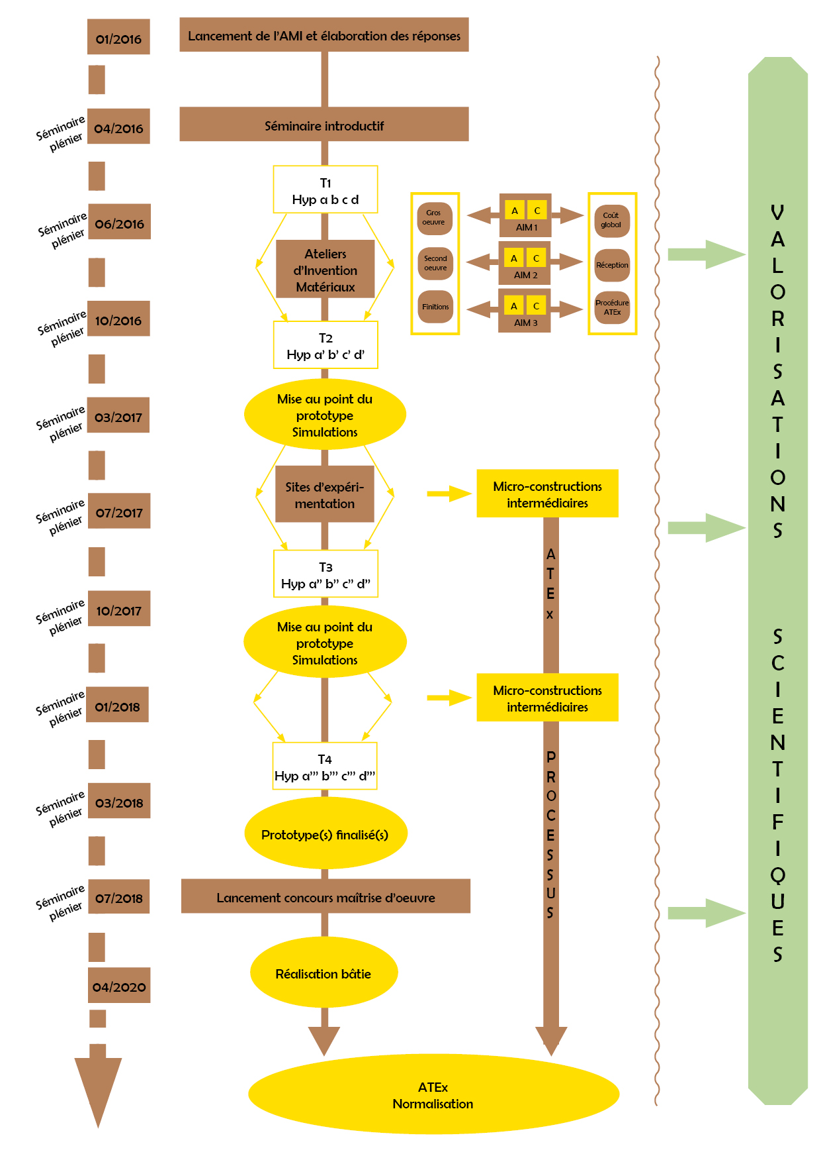
Pour rappel : Un appel à manifestation d’intérêt a été lancé début janvier 2016. Suite à ce séminaire introductif du 1 avril, dans un premier temps, il est prévu de se mettre dans un mode de travail sur une courte période, appelé « ateliers d’invention des matériaux », qui ont pour objectif de discuter d’un matériau idéal un peu théorique qui permettra ensuite de travailler sur des prototypes qui seront mis à l’épreuve de tests et d’expérimentations. Il faut à la fois des temps où se posent les questions au sein de petites équipes qui réfléchissent à des propositions qui seront ensuite rediscutées en groupes plus importants, y compris en séminaire plénier. Il s’agit de les mettre à l’épreuve, pas seulement en laboratoire, mais sur des sites dans le cadre de micro-réalisations. Le processus de l’ATEx est important à prendre en compte dès la réalisation des micro-constructions. La valorisation scientifique est indiquée sur le schéma pour signifier que chaque chercheur aura la liberté de valoriser ses travaux sachant que le cœur du sujet n’est pas de faire des productions scientifiques mais bien d’expérimenter et de développer ce matériau pour construire.

Des thèmes sont proposés pour réfléchir dans un premier temps à ces matériaux idéaux » : Terre & chaux, Terre & liants naturels et Terre & fibres naturelles. A cela, s’ajoute trois niveaux d’intervention : le gros œuvre (questions de la résistance, allègement et portance), le second œuvre (hygrothermie, inertie), et les finitions (enduits, esthétiques, insertion paysagère). D’autres questions complémentaires doivent être prises en compte : le coût global, (la mise en œuvre, économies d’énergie, la réception politique, appropriation sociale), les questions de santé, et enfin les questions règlementaires.

Schéma N° 4 : Proposition d’organisation

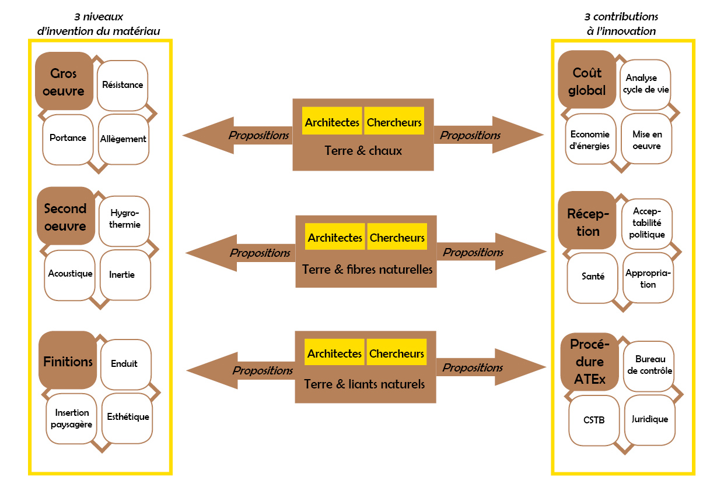
Une répartition provisoire avait été établie pour constituer ces premiers ateliers d’invention autour des matériaux (Terre & chaux, Terre & liants naturels et Terre & fibres naturelles), mais la répartition dans ces groupes repartant des équipes de réponses à l ‘AMI n’a pas été concluante dans l’équilibre des groupes. L’idée de répartition au sein des ateliers est ainsi soumise à notre assemblée plénière d’aujourd’hui. Des architectes du Collectif feront partie de ces groupes.

Du point de vue budgétaire, les maîtres d’ouvrage ont été sollicités pour financer la recherche à hauteur de 150 000 € par an pendant trois ans, dont 90 000 € pour les chercheurs, contributeurs. Le reste irait pour l’organisation. Au jour d’aujourd’hui, certains ont donné leur accord et le travail est fait pour agglomérer cette somme. A la rentrée de septembre, après la phase des ateliers d’invention des matériaux, il sera possible de dire de combien s’élèvent les financements et comment nous pourrons les répartir avec une double « labellisation » pour les chercheurs, du côté du Comité scientifique et de la MSHB.

- Matthieu Leprince (MSHB) :
La MSHB sert à fédérer, piloter et soutenir des projets de recherche en arts, lettre, langue et en sciences humaines et sociales. Il est important qu’il y ait une commande, une structuration. Ca ne répond pas forcément aux envies et mode de travail des chercheurs en SHS, donc c’est bien qu’il y ait un peu de latitude. Des équipes de chercheurs qui ont des intérêts communs et des complémentarités disciplinaires, des terrains acquis ou des perspectives, peuvent s’adresser à la MSHB. Une intention de recherche est à proposer en septembre (2 pages présentant l’ équipe, qui va répondre, le budget demandé et les questions importantes, en précisant quels sont les travaux menés précédemment et sur lesquels s’appuie l’équipe, comment est envisagée la complémentarité entre les disciplines. Une des conditions de recevabilité est le croisement de plusieurs disciplines dans le projet. L’autre condition est la présence de plusieurs établissements de rattachement (université, école). A la suite de cette intention et d’une première validation, le dépôt du projet s’effectue à la mi-octobre. Il y a un second appel à projet, avec une intention en mars et un dépôt du projet en avril. Deux appels par an avec les mêmes critères. Une coordination sera installée entre l’IAUR et la MSHB.

- Présentation des propositions des répondants à l’AMI :

- Interventions des chercheurs en ingénierie des matériaux:

- Laurent Molez :
Deux thématiques ressortent par rapport à ce matin : la partie industrialisation, l’ATEx, avoir un produit fini généralisable et la démarche d’utiliser le matériau puis de le valider. Le point commun est peut être les essais qu’il faut valider, d’avoir un groupe d’essais discriminants par rapport au matériau et à l’ouvrage qui va être réalisé. Une réflexion est à mener autour de ce point. Avec le même but, que ce soit pour arriver à un ATEx final qu’il faudra caractériser ou pour valider auprès d’un bureau de contrôle, il est nécessaire d’avoir un certain nombre d’essais, qui ne sont pas forcément discriminants, des essais qui pourront donner le même résultat mais qui, d’un matériau à l’autre, n’amèneront pas aux mêmes résistances. Il y a une discussion à avoir.
La division de groupe qui vient d’être présentée n’est pas forcément adaptée. Se dire qu’on va travailler sur la partie terre chaux ou terre fibres ou terre liants naturels, ne correspond pas forcément aux compétences que l’on peut amener : hygrothermie, aspect mécanique, résistance et portance. Il serait préférable de travailler sur un aspect et regarder les trois matériaux plutôt que de travailler sur un seul matériau et regarder les trois aspects, sans être compétent partout.

Cette division renvoie à de la formulation. On part d’un matériau, de la terre, qu’il faut améliorer, transformer et optimiser. Il est possible de faire fibres et chaux. Il faut pouvoir travailler dans tous ces domaines.

- Arnaud Perrot :
Travaille sur la formulation et est surpris de la subdivision des tâches. Arnaud Perrot se voit travailler globalement sur de la formulation en mélangeant les hypothèses, en se laissant la latitude de toutes les optimisations possibles.

Il est suggéré de garder gros œuvre, second œuvre et finitions puisque les chercheurs peuvent être amener à mettre des fibres dans le gros oeuvre. Beaucoup travaillent dans tous les thèmes et ne s’interdisent pas de penser à tout.

- Erwan Hamard :
Erwan Hamard ne comprend pas trop où on veut aller. « L’idée est de construire des bâtiments et pour cela il faut connaître la source de matériau que l’on a de disponible. On analyse ce matériau puis on détermine le procédé de mise en œuvre le plus adapté. Et enfin on passe à l’optimisation. Cela nécessite de savoir de quel matériau on parle et de quel procédé aussi ». Le procédé est-il décidé ou pas ? Développer un nouveau procédé dans le cadre d’un chantier en trois ans, c’est compliqué. Il donne l’exemple de la terre coulée, sur lequel des gens travaillent depuis dix ans et n’ont pas réussi à mettre en place ce nouveau procédé. « S’appuyer sur des procédés existants permet d’aller plus vite. Localement, je fonctionne avec la bauge, on sait qu’il y a des terrains à bauge. Mais on peut faire du pisé, de l’adobe. Ce n’est pas de cette manière là que j’aurais pris le problème ». Erwan Hamard ne savait pas qu’il y avait un appel à projet et que des propositions avaient déjà été déposées. « Moi j’ai manifesté mon intérêt à participer à un projet. Surpris que des groupes aient déjà été constitués pour répondre à ce projet. Ce qu’il manque ce sont des données d’entrée pour savoir ce que l’on fait. A-t-on une terre déterminée, quel volume a-t-on ? ».

Gilbert Gaultier indique qu’à l’heure actuelle, ce que nous savons c’est que la construction sera faite dans le bassin rennais sur une commune volontaire et qu’un des objectifs est la reproductibilité.

- André Sauvage
Rappelle que pour l’instant, nous ne parlons pas de système constructifs mais de matériau, le premier problème est « d’inventer » un matériau à base de terre. ACCROTERRE est porteur de cette idée. Il y a des ressources, ce qui est très important, mais pour nous c’est dans le développement. Dans la phase actuelle, il s’agit de faire en sorte que les savoirs qui existent et les acquis ne restent pas dans les « savoirs », l’objectif est bien d’aller vers le « fabriquer ». L’idée est de mettre ensemble les prescripteurs de matériaux et les chercheurs dans la construction. L’objet central est d’avancer ensemble dans des formulations qui répondent aux attentes des maîtres d’ouvrage. Il faut accepter d’être un peu détourné, c’est cette capacité d’invention collective qu’il faut réussir à faire avancer avec ceux qui sont aussi des opérateurs de la construction et des maîtres d’ouvrage.
Erwan Hamard : Le coté invention : ça fait 10 mille ans que l’homme construit en terre crue, des essais ont été faits avec succès mais aussi des échecs. Finalement des techniques ont émergé, qui sont adaptées localement comme la bauge ou le torchis par exemple, et si d’autres techniques n’ont pas été utilisées, c’est qu’elles ne fonctionnent pas. Grâce aux moyens techniques, il est possible de faire du BTC mais son développement a été long. Trois ans pour développer un nouveau procédé est très court.

Pour les architectes et les prescripteurs de matériaux, l’important est de savoir s’il est possible de se baser sur la bauge répondant aux besoins actuels avec des performances thermiques, acoustiques, absorption humidité et faire évoluer ce matériau dans un cadre réglementaire. Il pourrait émerger plusieurs types de formulations et de mises en œuvre.

Les groupes constitués seraient complémentaires. Dans les premiers mois, l’objectif est d’ébaucher des premiers prototypes théoriques qui correspondent aux préoccupations de ce projet, il peut y avoir plusieurs matériaux et plusieurs formulations.

Quand on parle de matériaux seuls, il faut parler de la mise en œuvre derrière. Pour la méthode de mise en œuvre, pourquoi ne pas utiliser l’impression 3D, réflexion qui a déjà débuté au niveau du béton. Il y a un matériau qui va correspondre à un type de mise en œuvre, et il faut voir comment on va le mettre en place.

L’essentiel est aussi l’environnement réglementaire pour l’opérationnel. Les groupes sont là pour permettre de tout faire en tenant compte du filtre réglementaire et après le matériau miracle, porteur, isolant thermique, acoustique. On va avoir du mal à avoir un seul matériau. Des pistes de travail permettront de prendre une direction plutôt qu’une autre. Il faut qu’on ait déjà une base pour faire évoluer le cadre réglementaire. Une collaboration est indispensable entre chaque laboratoire, dans lesquels on pourra faire de la pré-certification.

Gilbert Gaultier : « Vous avez peut-être l’impression qu’on vous met dans un cadre mais ce n’est pas cas. Sur la durée, c’est d’arriver à mener une situation que l’on décrit et on sait que ça va peut–être nécessairement passer par d’autres collaborations. Tout en partant de ce que nous sommes, essayons de faire les premiers pas. Les chercheurs en SHS tout comme les artistes doivent être dans la boucle dès le départ ». Exemple de Team Solar Bretagne où la présence des artistes a apporté beaucoup dans la modification des matériaux conçus. Le fait d’être en contact avec les artistes a complètement modifiés les aspects et les formes. Ce travail est à mettre en place ici. Les groupes d’innovation sont ainsi ouverts à tout le monde, les chercheurs peuvent intégrer les groupes traitant des aspects plus techniques. Une autre idée est de créer un groupe propre aux SHS.

- Philippe Poullain :
L’IUT de St Nazaire effectue des travaux notamment sur le béton et les sols avec application sur les barrages (étude de l’érosion interne des barrages). Une collaboration existe entre St Nazaire et l’IFSTTAR sur le comportement hygrothermique plus CRISMAT (Caen). Construit des BTC et peuvent utiliser des fibres.

- Rebecca Baudrier :
Architecte de formation, elle travaille avec des blocs de bauge en terre crue. Rebecca Baudrier est missionnée par le département pour revenir sur les résultats d’ouvrages réalisés. Possède à la fois une approche théorique et technique, travaille avec des blocs de terre à la manière de Jean Guillorel, artisan qui maitrisait les techniques traditionnelles et était également coffreur bancheur. Elle rappelle que l’artisan est à intégrer dans cette recherche, chacun ayant sa propre compétence.
Le poids des blocs est supérieur à 700 kg. Les techniques de coffrage se sont adaptées et se développent en fonction du projet. La chaux est utilisée comme stabilisant et il faut optimiser le matériau et le faire évoluer. Le matériau qui a permis de faire les ouvrages se localise généralement dans le bassin rennais. A réalisé des maisons individuelles en marché public et privé. Il existe une variété d’architectures et contemporains. Il est possible de retraduire le bâti ancien. L’artisan peut répondre à une demande précise (Salvatierra). Le comportement thermique a été suivi sur la maison de M. Rigourd. Il y est observé une constance de température des parois. Le projet est donc de partir à la fois sur un procédé existant et de recenser tous les désordres repérables des ouvrages, peut-être remettre en question la formulation. Beaucoup de choses sont à inventer à partir de ce qui existe. Le système de levage fonctionne mais peut être amélioré.

- Blandine Lemercier :
Elle coordonne un programme de cartographie et base de données des sols en Bretagne. Les sols ont différentes fonctions, support de culture, filtre de l’environnement mais aussi des matériaux de construction. Blandine Lemercier a été sollicitée il y a un an et demi, par l’IFSTTAR, qui cherchait à mettre en relation un patrimoine existant bâti (dans le bassin rennais et au delà), et les caractéristiques des sols. Il n’y a pas de la bauge partout. Qu’est ce qu’il explique qu’il y en ait dans certains endroits et pas dans d’autres ? L’hypothèse forte est qu’il y a des critères du milieu notamment du type de sols, des caractéristiques de la terre matière, qui est disponible. Il n’y avait pas, à l’époque, tous les procédés d’amélioration. En s’intéressant aux caractéristiques de ce matériau, on peut faire le lien avec différents procédés. Selon si on se situe au coeur zone de bauge dans le bassin rennais ou qu’on s’en éloigne, on ne va pas avoir le même type de sols ni le même type de constructions. Blandine Lemercier indique qu’elle a des informations disponibles sur le matériau source, sur les gisements avec son approche de pédologue, qui n’est pas une approche géotechnique mais qui permet d’identifier le matériau terre éminemment variable en Bretagne (330 types de sols identifiés). A des compétences pour caractériser cette variabilité de la ressource terre. On a une approche naturaliste, on caractérise les sols selon plusieurs critères (matériau géologique à la base, position dans le versant, végétation, climat, eau).
Il est précisé que l’un des axes de recherche du travail avec l’IFSTTAR est de retrouver comment cela était fait par les anciens, plutôt que de réinventer, inspirons nous. Retrouver le procédé (avec archéologue) et retrouver les matériaux sources. Là-dessus des facteurs sociologiques viennent se greffer et expliquent pourquoi à certains endroits la bauge s’est développée. La ressource prélevée se situe plutôt dans la partie supérieure terrestre. Référence au site internet sols-de-bretagne.fr : caractérisation des sols. Ce site recense les études ainsi que leurs origines. Présentation du site géobretagne (plateforme de diffusion régionale) qui propose une cartographie interactive, les types de sols, parcelle par parcelle avec la description des types de sols. Une base de données avec une notice par département est disponible en ligne.
Une collaboration existe avec le service du patrimoine de la Région Bretagne, qui va faire une extraction de sa base de donnée pour croiser les données entre le patrimoine en bauge et la cartographie des sols. Ils sont partenaires de ce travail.
Il faut croiser les données avec le pourcentage de terres utiles, et le pourcentage de terres disponibles.

- Intervention des chercheurs en Sciences Humaines et Sociales :

- Stéphane Chevrier :
Sociologue en Bureau d’étude, et chercheur associé CIAPHS à l’UR2. Stéphane Chevrier travaille sur l’habitat, les performances énergétiques et sur la perception des matériaux (Abibois). Il s’intéresse à la question des représentations et des perceptions des utilisateurs et habitants. Il a réalisé une étude sur les écomatériaux pour la Région Bretagne en confrontant les imaginaires avec la dureté du monde de la construction. Par exemple, on peut avoir de belles représentations de ce qu’est la terre, lorsque l’on veut construire ou rénover, il s’agit de trouver le négoce, l’artisan, toujours mettre en perspective ces représentations et imaginaires avec le monde réel, la filière, le monde de la maîtrise d’œuvre. Comment se construit le choix ou le non choix de tous ces acteurs de construire ou pas avec ce type de matériau.
L’idée est de dire que l’utilisateur n’est pas au bout de la chaine, mais dans une boucle. Ce qu’il l’intéresse c’est comment prendre en considération l’habitant ou le professionnel de la construction pour mieux l’intégrer en amont dans la conception du matériau, qui n’est pas seulement de la matière. Comment en terme de marketing, construit-on un argumentaire autour des éco-matériaux, comment on construit du packaging, comment parle-t-on du matériau et le « faire parler » pour qu’il rencontre les sensibilités, vers non professionnels… Stéphane Chevrier essaie de comprendre la complexité pour que l’utilisateur soit pris en compte le plus en amont possible.

- Nina Lemaire :
L’EHESP s’intéresse à tous les facteurs qui impactent la santé (bien être et qualité de vie). Par rapport à ce qui s’est dit, les collègues du département peuvent être intéressés. Dans le projet, il faudrait prendre en compte la pollution des sols d’où provient la terre à la fois pour les habitants et les usagers, mais aussi pour les ouvriers qui manipulent la matière. La question aussi de la qualité de l’air intérieur est importante en lien avec les usages de l’occupant. Le matériau terre permettrait de diminuer les odeurs par exemple, aujourd’hui dans des logements très bien isolés, il arrive que les gens bloquent les ventilations pour éviter les odeurs de cuisine des voisins. Pour l’entretien du logement aussi, beaucoup de produits sont utilisés. Montrer l’intérêt de travailler sur des matériaux sains, de qualité pour l’intérieur des logements.
Au sein de l’EHESP, il y a 4 départements : santé, environnement et travail ; management ; méthodes quantitatives en santé publique ; sciences humaines et sociales, ils sont rattachés essentiellement à deux laboratoires de recherche : le CRAPE et l’IRSET. Nina Lemaire va faire le relais pour identifier des personnes qui souhaiteraient se rapprocher du projet.
Gilbert Gaultier rappelle qu’une convention de partenariat existe entre l’IAUR et l’EHESP.

Remarques diverses:
En terme de qualité de l’air, il y a très peu de bases puisque que des mesures sont faites au hasard sur le patrimoine français quel que soit la structure du bâti. Opération menée depuis près de 10 ans, on continue à faire ces mesures uniquement en prenant sur un département, sans liaison avec une caractéristique technique. Un champ important est à explorer.

Il faudrait faire une évaluation des gains, au niveau financier, cette plus-value postulée sur le plan santé au niveau global est une question à faire avancer et pas que du point de vue sanitaire. Trouver aussi un type de bâtiment qui permette d’accueillir les personnes les plus fragiles, qui ne sont pas accueillies dans les logements sociaux, en allégeant les coûts de charges locatives et en évoquant les questions de la santé. Les personnes en difficultés rencontrent souvent des problèmes d’équilibre budgétaire, et on attend beaucoup aussi, non pas du BEPOS, à terme une bombe qui peut exploser du point de vue sanitaire, mais des matériaux qui respirent. L’air intérieur doit être d’une très bonne qualité. La ventilation est très importante pour atteindre une qualité de l’air.

- Fabrice Auvé :
Le plaisir des habitants dans leur logement est essentiel, il serait important d’aborder cet aspect pour les gens qui y travaillent aussi. C’est un plaisir d’être avec les gens, s’amuser, vivre heureux à travers une activité comme travailler la terre.

- Loïc Daubas et Samuel Dugelay :
Les terres sont différentes. Loïc Daubas et Samuel Dugelay ont travaillé à la mise en place d’une dynamique, d’une synergie autour de la construction en terre. Elle développe des champs des possibles non imaginées au départ si on laisse se mettre en place le processus d’expérimentation, laissant la porte à l’action des acteurs et de la matière. Depuis les années 2000, ils ont utilisé différentes techniques (terre coulée, banchage, roseau), des tentatives qui ne sont que l’émergence du potentiel du site et de la communauté du territoire. Dans cette même logique, a été mis en place ce processus au sein de l’école d’Architecture de Bretagne, en essayant d’apprendre et de comprendre les matériaux au regard de ses qualités, par l’expérimentation. Dans le champ du projet, un temps d’appréhension permet à l’étudiant de manipuler, tester, de saisir le champ des possibles de ce matériau et d’innover. La volonté est de montrer les faibles limites de cette matière au regard de ce que ça peut engendrer.

Exemple d’un groupe scolaire qu’ils ont réalisé. Un grand toit au départ où un ensemble de mur en terre a été installé. Le procédé, était de dire on a de la terre, on sait où la mettre, mais on ne sait pas comment (bâtiment public qui répond aux règles de la construction). Effectivement, il faut faire des études préalables, des essais sur site, voir de quelle manière elle réagit. L’idée était de trouver la solution en mettant le processus en route. On est arrivé avec la terre du site et Loïc Daubas et Samuel Dugelay ont expérimenté un certain nombre de techniques. Ils ont montré le dossier au maître d’ouvrage qui avait des critères esthétiques et techniques, analysés sur le site. Puis le tout a été envoyé à l’IFSTTAR qui ont fait la même chose en labo. Cela a permis un nombre de choix potentiels et de trancher sur un mélange adobe et pisé (Etage avec une technique banchée) avec la mise en place d’un chantier avec les enfants. Ils ont répondu à la demande de la maîtrise d’ouvrage, tout en incluant un temps de formation qui a bénéficié à une 20aine de personnes.

- Victor Villain :
Doctorant à l’Ecole Nationale des Travaux Publics de l’Etat (ENTPE) de Lyon, il propose trois points de réflexion :
- Sur la temporalité, le projet porte sur du court terme, c’est aussi concilier l’étude sur plusieurs décennies de réflexion et d’innovation.
- La spatialité, il y a des effets de lieu entre la région Bretagne et la région Rhône Alpes, il y a des procédés différents qui peuvent être intéressants pour l’étude. Ici, cela semble se porter vers la bauge.
- Il existe des recoupements entre la réflexion et la procédure ATEX, l’acceptabilité politique de cette mise en relation avec les bureaux de contrôle, les questions de l’assurance.

- Benoît Feildel (ESO et CERHIO) :
Il représente ses collègues présents ce matin, mais qui sont partis Deux équipes ce sont associées : le CERHIO et ESO, associant des géographes, historiens, aménageurs, qui ne travaillent pas sur la terre. L’idée est d’apporter un certain nombre de compétences. Benoît Feildel relève des aspects communs avec Stéphane Chevrier, Victor Villain et Nina Lemaire, sur la réception sociale. L’objectif est de placer cela dans un temps long et peut être proposer de nouveaux outils. Les collègues historiens ont pensé à une géohistoire à l’échelle du bassin rennais avec le développement d’une cartographie interactive. L’idée pour l’historien est de placer cela dans un temps long et sur une échelle spatiale du territoire. Territoire, au sens espace et politique, au sens approprié par des habitants. La deuxième proposition, à l’échelle du territoire, concerne les approches sensibles, qui font appel à l’ensemble des sens, plus un travail sur les questions d’ambiances à l’échelle du bâtiment. L’idée est de replacer cela à une échelle spatiale plus importante et l’on rejoint les idées d’identité du territoire, tout en replaçant ces objets et ces modalités constructives dans une approche géographique et historienne plus large. Ces connaissances déjà acquises, qu’il s’agit plutôt d’agglomérer et partager, vont déjà apporter des éléments sur les aspects normatifs, constructifs.

- Madeg Leblay :
Doctorant au CRAPE, il travaille sur l’habitat coopératif et écologique. Ne travaille pas directement sur la terre crue mais dans ses terrains d’enquêtes, il rencontre des gens qui utilisent la terre crue pour leurs maisons. Pas de compétences sur les dimensions techniques ou juridiques, mais il est intéressé par les significations que les acteurs ont de ce type de matériau et à la réception du point de vue des autorités publiques.

- Nathalie Travers :
Présentation de l’association Au bout du plongeoir, créée en 2005. L’objectif de cette association est de mettre à disposition des artistes un lieu d’expérimentation. Le site est ouvert aux artistes et aux chercheurs d’autres univers. Fabrique d’arts, lieu d’incubation, de laboratoires d’idées, l’association est implantée au Domaine de Tizé au bord de la vilaine. Depuis 2013, en collaboration avec Rennes Métropole, elle met en place le SEA, site expérimental d’architectures. Le SEA a pour but de transformer le Domaine, son paysage et son bâti en questionnant les pratiques de conception et de construction (comment construire aujourd’hui, qu’est ce que construire ?). La proposition est d’être un terrain de jeu (10 ha). L’association devrait pouvoir héberger des artistes d’ici 2 ans. Des prototypes pourraient être réalisés et solutionner l’hébergement. Il serait envisageable d’être un lieu de ressource pour accueillir des séminaires, colloques, ou encore sessions de travail pour l’AMI Terre crue. Au bout du plongeoir peut proposer aussi son savoir-faire original au niveau de l’animation de rencontres et séminaires.

- Organisation pour la suite :

Gilbert Gaultier : Le Comité Scientifique (président Pascal Dupont) se réunira 2 à trois fois par an pour faire le point sur les travaux. Il sera constitué de représentants des disciplines présentes. Il se rassemblera afin d’échanger en interne et suivre les travaux de recherche ainsi que labelliser les travaux. Après le mois de septembre, et la première phase d’exploration, il faudra faire des choix de projets, à partir de petits groupes qui se réuniront et feront des propositions.

Deux volontaires sont intéressés pour participer à ce comité : Michèle T’Kint et Arnaud Perrot

Chaque atelier d’invention des matériaux, va se retrouver, et va poursuivre dans le détail les propositions formulées dans les réponses à l’AMI. Chaque groupe sera animé par l’IAUR, Accroterre et piloté par 2 ou 3 architectes qui seront là pour travailler avec le groupe.

Deux ateliers d’invention des matériaux sont constitués : Gros œuvre et Second œuvre & finitions.

Il est suggéré de regrouper les SHS dans un groupe qui aura un regard transversal avec les artistes et associations. Christian Le Bart note que du point de vue des SHS, cette répartition n’a pas de sens, il faudra trouver autre chose. Comment imaginer la collaboration des SHS avec sciences dures ? Le problème en cette fin de journée, est que les chercheurs en SHS sont absents.

Gilbert Gaultier précise qu’il ne s’agit que d’un premier jet pour nous aider à nous organiser au cours des premiers mois, mais qu’il y aura des évolutions qui vont être décidées d’ici à la prochaine rencontre et qui seront présentées ultérieurement.

Gilbert Gaultier remercie chaleureusement toutes les personnes présentes à ce séminaire introductif de cet appel à manifestation d’intérêt sur la terre crue, il ressent tout à la fois l’ambition et les difficultés du projet à construire qui va s’échelonner sur les 5 prochaines années et la passion des personnes qui se sont mobilisées pour cette journée.

La séance est levée.

